13.05.2020 r.
Wiosna na łące – pszczoły .

- Życie i zwyczaje pszczół. Walory zdrowotne i smakowe miodu. Jeśli jest możliwość degustacja miodu.

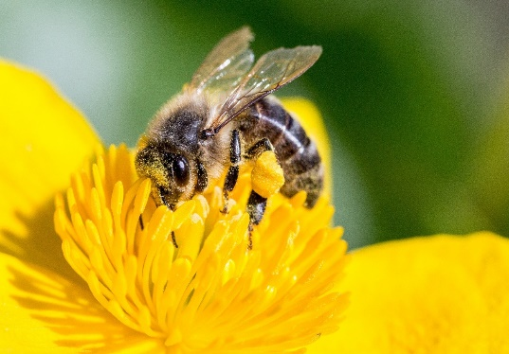

https://www.youtube.com/watch?v=osAR2QTZfs8

https://www.youtube.com/watch?v=LMLSxZJTNnE
https://www.youtube.com/watch?v=PX8JKShqt9c
https://www.youtube.com/watch?v=exknqkNNFGg

- Karta pracy, cz. 4, s.42.

- Wykonanie pszczółek. Rozmowa na temat budowy pszczoły. Potrzebny będzie kolorowy papier, nożyczki, klej, flamaster. Gotowe można zawiesić na nitkach lub umocować na patyczkach do szaszłyków. Chętnie zobaczymy Wasze pszczółki.
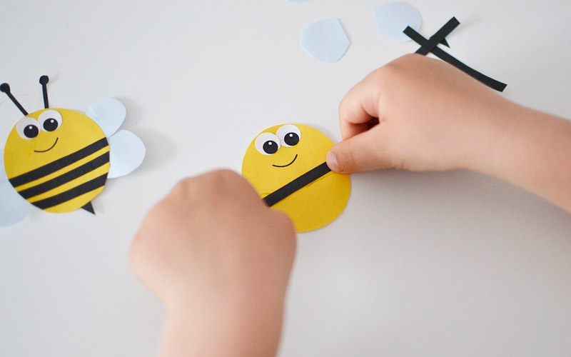

- Ćwiczenia logorytmiczne „Rób to, o czym mówi wiersz”.
Zrób do przodu cztery kroki
I rozejrzyj się na boki
Tupnij nogą raz i dwa
Ta zabawa nadal trwa.
Teraz w lewo jeden krok,
Przysiad i do góry skok.
Zrób do tyłu kroków trzy,
By koledze otrzeć łzy.
Klaśnij w ręce razy pięć,
Na klaskanie też masz chęć.
Wokół obróć się, raz dwa,
Piłka skacze hop-sa-sa.
Ręce w górę i na boki
Zrób zajęcze cztery skoki.
Gdy się zmęczysz poleż sobie
i wyciągnij nogi obie.

Podczas odpoczynku słuchanie fragmentów utworu „Cztery pory roku – Wiosna” A. Vivaldiego.

https://www.youtube.com/watch?v=Z_tk-AhlA1o&list=RDZ_tk-AhlA1o&index=1

- „Owad czy nie owad”
Po przypomnieniu cech charakterystycznych dla owadów, rodzic podaje nazwy różnych zwierząt a dziecko odpowiada czy jest to owad czy nie owad. Można wprowadzić różny sposób odpowiadania, np.
- słowny
- TAK – klaśnięcie, NIE – tupnięcie
- TAK– wesoła minka, NIE – smutna minka
- TAK – wyskok, NIE – przysiad.

